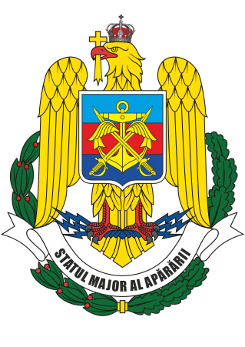


S T A T U L M A J O R AL A P Ă R Ă R I I

MESAJUL
ȘEFULUI STATULUI MAJOR AL APĂRĂRII CU PRILEJUL
ZILEI VETERANILOR DIN TEATRELE DE OPERAȚII

Ziua de 11 noiembrie are o însemnătate aparte pentru Armata României. Reprezintă Ziua Veteranilor din Teatrele de Operații, o aniversare instituită, prin lege, în anul 2014.
Este ziua în care onorăm faptele de vitejie ale camarazilor noștri, veterani ai Teatrelor de Operații, cei care, prin curajul și tenacitatea dovedite în misiuni, în cele mai fierbinți zone ale lumii, au făcut ca Armata României să fie apreciată pretutindeni.
Cinstim sacrificiul militarilor răniți și ne înclinăm cu respect față de cei care au plătit cu viața.
Data de 11 noiembrie nu a fost aleasă întâmplător: este sărbătorită în toată Europa și marchează intrarea în vigoare, în anul 1918, a Armistițiului dintre Puterile Antantei și Germania, care a încheiat Primul Război Mondial. Pe de altă parte, la 11 noiembrie 2003, a căzut la datorie sublocotenentul post-mortem Iosif-Silviu Fogorași, primul militar român decedat în Teatrul de Operații din Afganistan.
Dragi veterani ai teatrelor de operații,
Doresc să vă mulțumesc pentru devotamentul, spiritul de sacrificiu și modul în care v-ați îndeplinit misiunile. Vă sunt recunoscător pentru că ați înfruntat privațiunile și riscurile serviciului militar, departe de casă și cei dragi. La rândul meu, am trăit experiența dură a teatrelor de operații mai bine de trei ani. Dar datoria față de țară și de armată nu se încheie odată cu finalul misiunii în zona de conflict.

Reafirm sprijinul deplin instituțional pentru toți participanții în teatrele de operații, care trebuie să se bucure de cel mai înalt respect pentru efortul depus. Ne pregătim să punem în aplicare Legea 168/2020 de recunoașterea meritelor personalului participant la acțiuni militare, misiuni și operații pe teritoriul sau în afara teritoriului statului român, precum și acordarea unor drepturi acestuia, familiilor acestuia și urmașilor celui decedat.
Fiecare generație de militari și-a făcut necondiționat datoria față de țară pe front, pe timpul exercițiilor, la calamități și dezastre naturale, în Teatrele de Operații multinaționale alături de aliați și parteneri, iar, mai nou, în lupta împotriva noului coronavirus.
Sunteți militari de excepție, profund atașați de valorile naționale, un model de urmat pentru puterea voastră de a merge mai departe cu o atitudine pozitivă. Omologii mei din statele NATO sau UE mi-au transmis, cu fiecare ocazie, respectul lor față de realizările și conduita dumneavoastră, ceea ce mă face să fiu mândru și să vă admir. Vă mulțumesc celor care ați ales să vă continuați activitatea, cu abnegație și entuziasm.
Cât despre cei răniți, trebuie să știți că vă respectăm, vă cunoaștem și vă înțelegem problemele. Participarea la Jocurile Invictus și rezultatele deosebite obținute reprezintă cel mai bun exemplu de voință și demnitate. Suntem mereu alături de voi!

Dragi camarazi,
Vă felicit pentru curaj și determinare și vă îndemn să fiți mereu optimiști și energici! Aveți întreaga mea susținere în tot ceea ce v-ați propus.
Vă doresc tuturor ca această zi deosebită să vă găsească sănătoși și încrezători!
La mulți ani!

ȘEFUL STATULUI MAJOR AL APĂRĂRII

General-locotenent Daniel PETRESCU

